ข้อมูลผลการดำเนินงานในเชิงสถิติ การตั้งจุดตรวจ จุดสกัด ประจำปีงบประมาณ พ.ศ.2569 สถานีตำรวจภูธรนายูง

ผลการดำเนินงานในการตั้งจุดตรวจ จุดสกัด
ข้อมูล ณ 1 มีนาคม 2569

เดือน /ปี | จำนวนตั้งจุด | จำนวนการเรียกตรวจ | พบกระทำ  ความผิด | จำนวนการออกใบสั่ง | ไม่พบการ  กระทำความผิด | ว่ากล่าว ตักเตือน
เดือน /ปี | จำนวนตั้งจุด | (ราย) | (ราย) | เปรียบเทียบปรับ  (ราย) | (ราย) | (ราย)
ต.ค.68 | 1 | 90 | 10 | 0 | 80 | 10
รวม

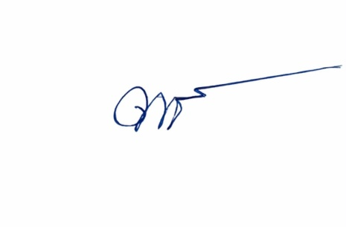
ตรวจความถูกต้อง

พ.ต.อ.
( เพชรรัตน์ ศรีเมือง)
ผกก.สภ.นายูง

